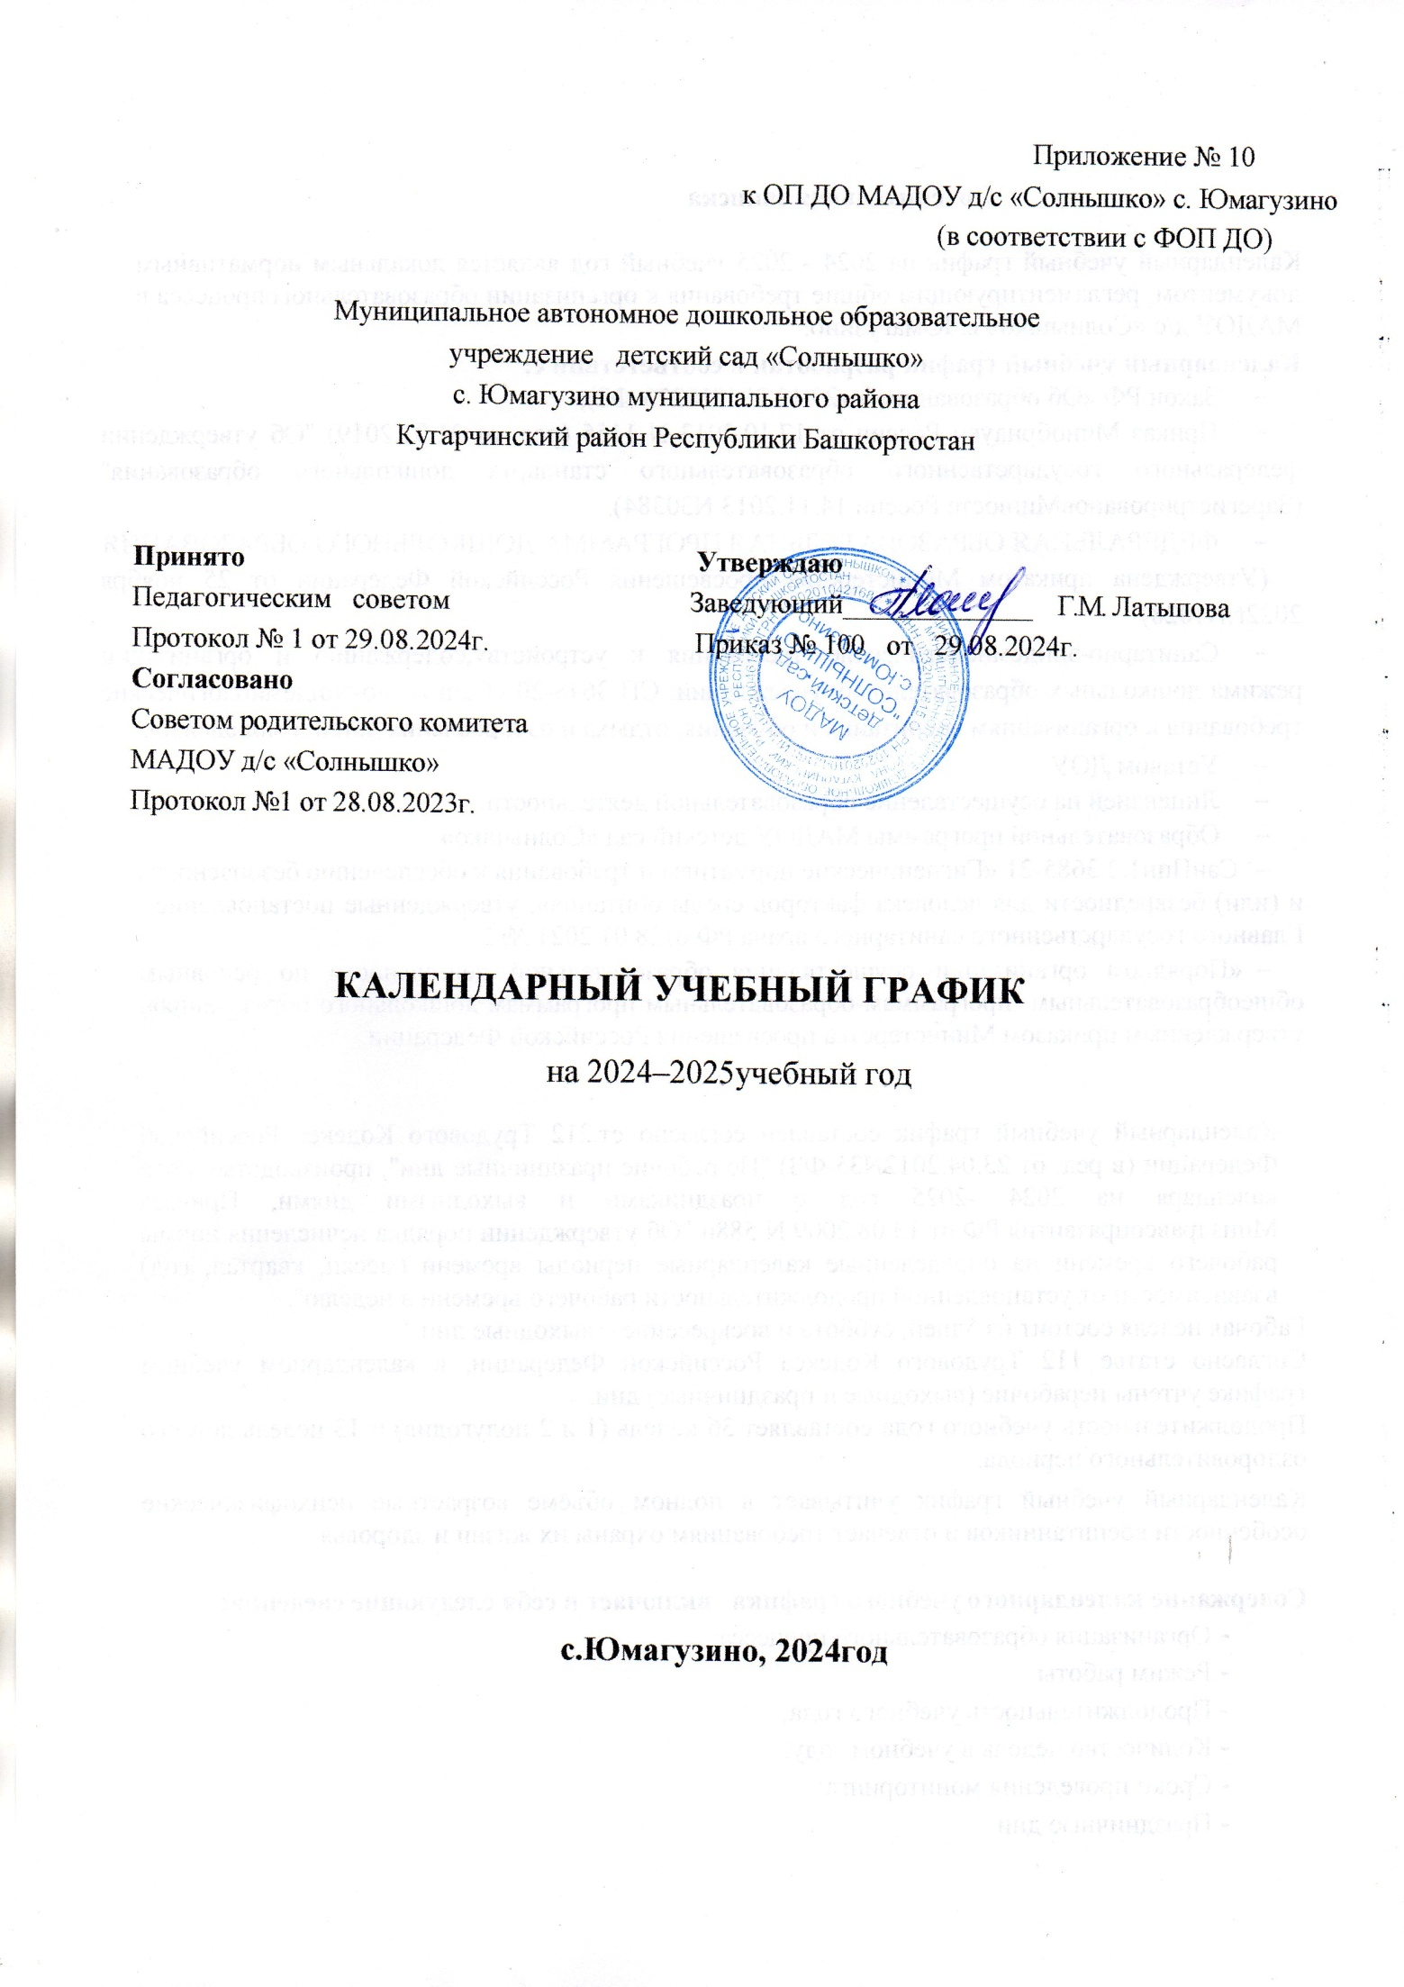 Приложение № 10
к ОП ДО МАДОУ д/с «Солнышко» с. Юмагузино
(в соответствии с ФОП ДО)

Муниципальное автономное дошкольное образовательное
учреждение детский сад «Солнышко»
с. Юмагузино муниципального района
Кугарчинский район Республики Башкортостан

Принято Утверждаю
Педагогическим советом Заведующий_______________ Г.М. Латыпова
Протокол № 1 от 29.08.2024г. Приказ № 100 от 29.08.2024г.
Согласовано
Советом родительского комитета
МАДОУ д/с «Солнышко»
Протокол №1 от 28.08.2023г.

КАЛЕНДАРНЫЙ УЧЕБНЫЙ ГРАФИК

на 2024–2025учебный год

с.Юмагузино, 2024год

Пояснительная записка

Календарный учебный график на 2024 - 2025 учебный год является локальным нормативным документом, регламентирующим общие требования к организации образовательногопроцесса в МАДОУ д/с «Солнышко» с. Юмагузино.

Календарный учебный график разработан в соответствии с:
  - Закон РФ «Об образовании»(от29.12.2012№273-ФЗ);
  - Приказ Минобрнауки России от 17.10.2013 N 1155 (ред. от 21.01.2019) "Об утверждении федерального государственного образовательного стандарта дошкольного образования" (ЗарегистрировановМинюсте России 14.11.2013 N30384).
  - ФЕДЕРАЛЬНАЯ ОБРАЗОВАТЕЛЬНАЯ ПРОГРАММА ДОШКОЛЬНОГО ОБРАЗОВАНИЯ
(Утверждена приказом Министерства просвещения Российской Федерации от 25 ноября 2022г.N1028)
  - Санитарно-эпидемиологические требования к устройству,содержанию и организации режима дошкольных образовательных учреждений: СП 3648-20 «Санитарно-эпидемиологические требования к организациям воспитания и обучения, отдыха и оздоровления детей и молодежи»,
- Уставом ДОУ
- Лицензией на осуществление образовательной деятельности.
- Образовательной программы МАДОУ детский сад «Солнышко»
- СанПин1.2.3685-21 «Гигиенические нормативы и требования к обеспечению безопасности и (или) безвредности для человека факторов среды обитания», утвержденные постановлением Главного государственного санитарного врача РФ от28.01.2021 № 2.
- «Порядком организации осуществления образовательной деятельности по основным общеобразовательным программам-образовательным программам дошкольного образования», утвержденным приказом Министерства просвещения Российской Федерации

Календарный учебный график составлен согласно ст.212 Трудового Кодекса Российской Федерации (в ред. от 23.04.2012N35-ФЗ) "Не рабочие праздничные дни", производственного календаря на 2024 -2025 год с праздниками и выходными днями, Приказа Минздравсоцразвития РФ от 13.08.2009 N 588н "Об утверждении порядка исчисления нормы рабочего времени на определенные календарные периоды времени (месяц, квартал, год) взависимости от установленной продолжительности рабочего времени в неделю".
Рабочая неделя состоит из 5дней, суббота и воскресение – выходные дни.
Согласно статье 112 Трудового Кодекса Российской Федерации, в календарном учебном графике учтены нерабочие (выходные и праздничные) дни.
Продолжительность учебного года составляет 36 недель (1 и 2 полугодия) и 13 недель летнего оздоровительного периода.
Календарный учебный график учитывает в полном объёме возрастные психофизические особенности воспитанников и отвечает требованиям охраны их жизни и здоровья.

Содержание календарного учебного графика включает в себя следующие сведения:
  - Организация образовательного процесса:
  - Режим работы
  - Продолжительность учебного года;
  - Количество недель в учебном году;
  - Сроки проведения мониторинга;
  - Праздничные дни
  - Перечень проводимых праздников для детей;
  - мероприятия, проводимые в летний оздоровительный период;

1.Режим работы учреждения
Продолжительность  учебной недели |  | 5дней (с понедельника по пятницу)
Время работы МАДОУ д/с «Солнышко» с. Юмагузино |  | 10 часовв день (с 08.00 до 18.00 часов)
Нерабочие дни |  | Суббота, воскресенье и праздничные дни
2.Продолжительность учебного года
Учебный год |  | с01.09.2024г.по31.05.2025 г. |  |  |  | 36недель
I полугодие |  | с01.09.2024г.по31.12.2024г. |  |  |  | 17недель
II полугодие |  | с01.01.2025г.по31.05.2025 г. |  |  |  | 19недель
Летний оздоровительный  период 2025года |  | с01.06.2025г.по31.08.2025 г. |  |  |  | 13недель
3.Праздничныедни
День Республики |  | 11.10.2024г.
День народного единства |  | 04.11.2024г.
Новогодние праздники |  | с1.01по 08.01.2025г.
День Защитника Отечества |  | 23.02.2025г.
Международный женский  День 8-е марта |  | 8.03.2025г.
Ураза-байрам |  | 30.03.2025г.
Первомайские праздники |  | 01.05.2025г.
День Победы |  | 09.05.2025г.
Курбан-байрам |  | 06.06.2025г.
День России |  | 12.06.2025г.
4.Мероприятия,проводимые в рамках образовательного процесса
Продолжительность организованной образовательной деятельности: ООД проводится по расписанию, утвержденному заведующим МАДОУ. Длительность ООД в группах согласно СП 2.4.3648- 20- санитарно-эпидемиологических правил и нормативов, ОП ДО и Устава МАДОУ. ООД с использованием компьютеров, ИКТ проводится не более одного раза в течение дня и не чаще трех раз в неделю в дни наиболее высокой работоспособности: во вторник, в среду и в четверг. Продолжительность ООД с использованием компьютеров, ИКТ: - дети 5 - 7 лет не превышает 10 минут (для детей, имеющих хроническую патологию, часто болеющих (не более 4 раз в год), после перенесенных заболеваний в течение 2 недель - 7 минут; для детей 6 - 7лет - 15 минут, для детей, имеющих хроническую патологию, частоболеющих (не более 4 раз в год), после перенесенных заболеваний в течение 2 недель - 10мин. После работы с компьютером, ИКТ с детьми проводится гимнастика для глаз. Для профилактики утомления детей между периодами ООД проводятся физкультурные минутки, музыкальные занятия, динамические паузы –10минут.
Оценка индивидуального развития дошкольников, связанная с оценкой эффективности педагогических действий и лежащая в основе его дальнейшего планирования
Наименование | Сроки |  |  |  | Количество дней
Педагогическая диагностика | с 01.09.2024по15.09.2024 |  |  |  | 2 недели
Педагогическая диагностика | с 11.05.2025по25.05.2025 |  |  |  | 2 недели
5.Мероприятия,проводимые в летний оздоровительный период. Летний оздоровительный период длится 3 месяца: июнь, июль и август 2025г.
Воспитательно-образовательная работа в летний оздоровительный период планируется в соответствии с Планом летней оздоровительной работы, тематическим планированием, а также с учетом климатических условий региона. В летний оздоровительный период с детьми организуются подвижные игры, соревнования, экскурсии, праздники, тематические развлечения, музыкальные и физкультурные занятия и развлечения, оздоровительные мероприятия с максимальным пребыванием детей на свежем воздухе.
Проведение праздников, досугов, развлечений |  |  |  | 1 раз в неделю с июня по август
Экскурсии, целевые прогулки |  |  |  | По плану педагогов и по плану  работы в летний период
Выставки творческих работ  воспитанников |  |  |  | 1раз в две недели
6.Праздник и досуги, организуемые для воспитанников
Праздники и досуги для воспитанников в течение учебного года планируются в
соответствии с Годовым планом работы МАДОУ на учебный год.
7.Родительские собрания
- собрание  - собрание  - собрание  - собрание |  |  | - сентябрь  - ноябрь/декабрь  - февраль  - май
В группе раннего возраста проводится  дополнительное собрание по адаптации |  |  | -июнь
8. Часы приёма администрации МАДОУ
Часы приёма администрации МАДОУ |  |  | Понедельник–пятницас8.00до  16.00

9.Максимальная недельная нагрузка образовательной деятельности

ОО | Возрастные  группы | Группа  раннего  возраста |  | Младшая  группа |  | Средняя  группа |  | Старшая  группа |  | Подготовительная  группа
ОО | Образовательная деятельность-занятия | кол.в нед. | длительность | кол.в нед. | длительность | кол.в нед. | длительность | кол.в нед. | длительность | кол.в нед. | длительность
Познавательноеразвитие | Ознакомление с окружающим  миром | 1 | 10м. | 1 | 15м. | 1 | 20м. | 1 | 25м | 1 | 30м.
Познавательноеразвитие | ФЭМП |  |  | 1 | 15м | 1 | 20м. | 1 | 25м | 2 | 30м.
Речевоеразвитие | Развитие речи | 1 | 10м. | 1 | 15м | 1 | 20м. | 1 | 25м | 1 | 30м.
Речевоеразвитие | Обучение грамоте |  |  |  |  |  |  |  |  | 1 | 30м.
Художественно-эстетическоеразвитие | Рисование | 1 | 10м. | 1 | 15м | 1 | 20м. | 1 | 25м | 1 | 30м.
Художественно-эстетическоеразвитие | Лепка | 1 | 10м. | 0,5 | 15м | 0,5 | 20м. | 0,5 | 25м | 0,5 | 30м.
Художественно-эстетическоеразвитие | Аппликация |  |  | 0,5 | 15м | 0,5 | 20м. | 0,5 | 25м | 0,5 | 30м.
Художественно-эстетическоеразвитие | Музыка | 2 | 10м. | 2 | 15м. | 2 | 20м. | 2 | 25м. | 2 | 30м.
Художественно-эстетическоеразвитие | Конструирование/Художественныйтруд |  |  |  |  |  |  |  |  | 1 | 30м.
Физическое развитие | Физическая культура (и них одно занятие физическая культура на воздухе) | 3 | 10м. | 3 | 15м. | 3 | 20м. | 3 | 25м. | 3 | 30м.
Доп. образ. | Башкирский язык |  |  |  |  | 2 | 20м. | 2 | 25м. | 2 | 30м.

Расписание работы кружков по дополнительным общеобразовательным программам
Название кружка | День недели | Время | Место проведения | руководитель
«Здоровейка» | среда | 15.00-15.30 | Спортивный зал | Макарова Н.В.
Кружок «Звонкий голосок» | вторник | 15.00-15.30 | Музыкальный зал | Загитова Р.И.
«Белая ладья» | Вторник  четверг | 16.00-16.30 | Групповое помещение | Юскаева Г.К.
ПДД и профилактика детского дорожно-транспортного травматизма в ДОУ | среда | 16.00-16.25 | Групповое помещение | Аиткулова З.А.
Экономическое воспитание дошкольников | пятница | 16.00-16.30 | Групповое помещение | Азнабаева Р.А.
Краеведение для дошкольников | понедельник | 16.00-16.30 | Музей ДОУ | Шарипова А.А.

